Generalitat de Catalunya
Departament d’Educació
INS Puig Castellar

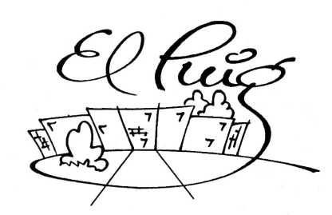
QUADERN DE RECUPERACIÓ D’ESTIU DE CIÈNCIES SOCIALS – CURS 2014-2015
4t. d’ESO

ELS ALUMNES HAURAN DE FER ESQUEMES O RESUMS DELS APARTATS QUE ASSENYALEM DE CADA TEMA. EL DIA DE L’EXAMEN ENTREGARAN EL TREBALL FET I FARAN UN EXAMEN BASAT EN AQUESTS CONTINGUTS.

Tema 1. El segle XVIII: la crisi de l’Antic Règim.

1. L’agricultura senyorial (pàgina 6).

2. La monarquia absoluta (pàgina 6).

3. La societat estamental (pàgina 10).

4. Què és la Il·lustració? (pàgina 12).

Tema 1. Liberalisme i nacionalisme.

1. La Revolució Francesa (apartats 1, 2 i 3).

2. L’Imperi Napoleònic (apartat 4).

3. Restauració, liberalisme i nacionalisme (apartat 5).

4. Les revolucions liberals i nacionals (apartats 6 i 7).

Tema 3. La industrialització de les societats europees.

1. Revolució demogràfica i revolució agrícola (apartat 1).

2. L’era del maquinisme (apartat 2).

3. La revolució dels transports (apartat 3).

4. La segona industrialització (apartat 5).

5. La nova societat industrial (apartat 6).

6. El marxisme, l’anarquisme i la I Internacional (apartat 7).

Tema 4. Catalunya i Espanya al segle XIX. La construcció d’un règim liberal.

1. Les Corts de Cadis (pàgines 66 i 67).

2. La Restauració monàrquica, 1874-1898 (apartat 7).

Tema 6. L’època de l’imperialisme.

1. Causes del colonialisme (pàgina 108).

2. El repartiment del món (pàgines 112 i 113).

3. Les causes de la Primera Guerra Mundial (pàgines 116 i 117).

4. L’organització de la pau (pàgines 122 i 123).

Tema 8. El període d’entreguerres (1919-1939).

1. La Revolució russa (pàgines 148 i 149).

2. Els Estats Units: el feliços anys vint (pàgines 152, 153, 156 i 157).

3. La instauració del nazisme a Alemanya (pàgines 160, 161, 162 i 163).

